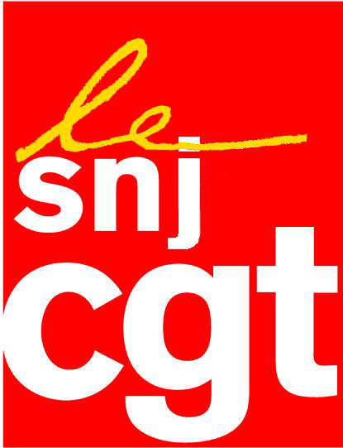
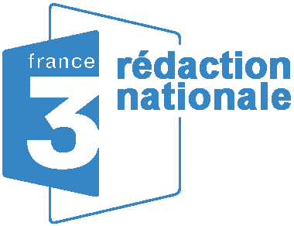

Vive le magazine !

Le SNJ-CGT a rencontré la direction de la rédaction nationale ce jeudi 6 mars.

Paul Nahon nous a affirmé qu’il souhaitait remplacer la case libérée par « Duel sur la 3 » par un nouveau magazine produit par la rédaction nationale, avec des reportages.

Cette nouvelle émission devra marquer une rupture avec Duel, mais devra garder une image de magazine politique. Un invité, qui pourrait être une personnalité politique ou pas, serait le grand témoin, et commenterait en plateau les différents reportages.
« Ce magazine devra être fort, sérieux sans être ennuyeux, et rencontrer une audience à la hauteur de l’ambition éditoriale. » a déclaré Paul Nahon, en ajoutant qu’ « il devra être moderne dans le ton et dans la façon de filmer, et permettre l’interactivité… ». Enfin, « ce magazine devra être pérenne et ne doit pas être mis à l’antenne dans la précipitation. »

En bref, Paul Nahon a une idée assez précise de ce que devra être le magazine de la rédaction nationale. Il invite dès maintenant les journalistes intéressés à faire des propositions concrètes : contenus, décors, présentateurs … Il nommera par la suite une équipe dédiée, chargée de préparer l’émission qu’il voudrait voir à l’antenne à la rentrée septembre.

Le SNJ-CGT se réjouit de telles déclarations qui répondent enfin à nos attentes, mais s’interroge : que se passera t-il en septembre à la rédaction nationale ? Si rien n’est aujourd’hui mis à l’antenne en remplacement de Duel, ne risque-t-on pas de perdre définitivement la case ?

En ces périodes troublées, plus que jamais la rédaction nationale doit démontrer sa capacité à être inventive. Le SNJ-CGT demande à tous les journalistes, cadres, présentateurs, de relever le défi du magazine, en répondant à l’appel d’offre lancé par la direction.

Nous demandons que Paul Nahon nomme au plus vite une équipe pour préparer un numéro zéro avant les vacances.
Ce geste fort montrera à l’ensemble de la rédaction que le directeur de l’information met en adéquation ses actes avec ses paroles.

Dans tous les cas, le SNJ-CGT n’acceptera pas que la rédaction nationale perde la case de Duel.

Paris, le 7 mars 2008

